ANDMETARKUS · GRUPI TÖÖ
Liikumisaktiivsuse programmid
Power BI aruande töö dokumentatsioon

Avaliku liikumisaktiivsuse tegevuskava seire visualiseerimine
Väli | Väärtus
Aruanne | Liikumisaktiivsuse programmid.pbip
Andmeallikas | app.liigume.ee/api (activities, organizations, policies)
Andmete seis | 28.08.2026 · 100 tegevust
Tööriist | Microsoft Power BI · PBIP / TMDL · et-EE
Organisatsioon | SA Liikumisharrastuse kompetentsikeskus (LHKK)
Grupiliikmed | ………………………………………………………………

Peamine sõnum
Kava on 2026. aasta suveks elus koostööportfell, mis ehitab peamiselt süsteeme — juhtimist, andmeid, teadust ja taristut. Inimeste hoiakute suund on kõige õhem ja edenemise protsent puudub 72 real.

Sisukord
Pt | Peatükk
1. | Ettevõtte ja uurimisprobleemi tutvustus
2. | Grupitöö plaan
3. | Ärisõnastik
4. | Andmekaitse kirjeldus
5. | Andmemudel, andmesõnastik
6. | Andmeallikad ja andmevoog
7. | Näidisandmestiku loomine, hankimine, import
8. | Andmete kvaliteedi kontroll
9. | Andmete töötlemine
10. | Andmete analüüs
11. | Kirjeldav raport / analüüs
12. | Andmelugu, järeldused

Joonised: tähemudel, andmevoog, grupitöö etapid, WHO suunad, aruande lehed, andmekvaliteet, staatus.

1. Ettevõtte ja uurimisprobleemi tutvustus

1.1 Organisatsioon
Andmestiku omanik ja tegevuskava seire platvormi haldaja on SA Liikumisharrastuse kompetentsikeskus (LHKK, liigume.ee). Keskuse asutas 2022. aasta sügisel Eesti Olümpiakomitee. Missioon on olla liikumispöörde eestvedaja, visioon aastaks 2035 — Euroopa liikuvaim rahvas.
Tegevuskava ei ole ühe asutuse siseprojekt. 2022. aasta sügisel algatasid kultuuri-, sotsiaal- ning haridus- ja teadusministrid valdkondadeülese koostöö; koostamist vedas Kultuuriministeerium. 2023. aastal valmis ühine liikumisaktiivsuse tegevuskava, mis tugineb arengustrateegiale „Eesti 2035“ ja spordipoliitika alusdokumendile Sport 2030 (eesmärk: aastaks 2030 liigub ja spordib vähemalt kaks kolmandikku elanikest). Aastatel 2024–2025 liitusid kava kaitse- ja transpordivaldkond, sh Eesti rattastrateegia 2040.
Struktuurilt järgib kava Maailma Terviseorganisatsiooni ülemaailmset kehalise aktiivsuse tegevuskava WHO GAPPA 2018–2030 nelja strateegilist suunda ja 20 poliitikameedet.

1.2 Miks see teema on oluline
Liikumisaktiivsus Eestis on alla tervisesoovituste. WHO soovitab täiskasvanutel liikuda vähemalt 2,5–5 tundi nädalas mõõduka intensiivsusega. Enamik elanikkonnast seda ei täida; madal kehaline aktiivsus suurendab krooniliste haiguste riski ja lühendab tervena elatud aastaid.
Näitaja | Väärtus | Allikas
Täiskasvanud, kes tegelevad liikumise/spordiga > 1× nädalas | 44% | liigume.ee/tegevuskava
15-aastased, kehaliselt aktiivsed ≥ 5 päeval nädalas | 37% | samas
Vanemaealised (55+), aktiivsed > 2 päeval nädalas | 19% | samas
4. klassi lapsed, kes on ülekaalulised või rasvunud | 34% | samas
Ajateenijad, kes sooritavad KV testi teenistuse alguses positiivselt | 31% | samas
Tervena elada jäänud aastad (2024) | mehed 56,8; naised 60,6 | Statistikaamet

1.3 Uurimisprobleem
Tegevuskava on rulluv dokument (100 avalikku tegevust, periood kuni 2030) ja seda seiratakse veebirakenduses app.liigume.ee. Avalik vaade näitab tegevusi kaardina, kuid ei anna analüütikule koondpilti: kui suur osa kavast on tehtud, milline WHO suund on üle- või alakaetud, kes juhib elluviimist, kui hästi on täidetud edenemine ja indikaatorid ning kus on andmeaugud.
Uurimisküsimused
- Kui kaugel on 100 tegevuse portfell staatuse, tüübi ja ajaperioodi järgi?
- Kuidas jaguneb vastutus asutuste ja WHO GAPPA suundade vahel?
- Kas kõik 20 poliitikameedet on tegevustega kaetud ja millised sihtrühmad on fookuses?
- Kui usaldusväärne on seireandmestik (kuupäevad, edenemise %, indikaatorid, partnerid)?
Töö eesmärk. Koostada Power BI aruanne, mis muudab avaliku API andmed juhtimislaadseks ülevaateks: mahud, võrgustik, poliitikakate ja andmekvaliteet ühes mudelis.
Sihttarbijad. Tegevuskava koordinatsioon (LHKK, Kultuuriministeerium), ministeeriumide ja ametite kontaktisikud, kursuse hindajad. Aruanne on õppetöö analüütiline prototüüp, mitte LHKK ametlik seirearuanne.

2. Grupitöö plaan
Töö jagunes neljaks etapiks, mis vastavad andmeprojekti elutsüklile. Iga etapp lõppes kontrollitava tulemiga (Power Query päring, TMDL-mudel, aruande leht või see dokumentatsioon).
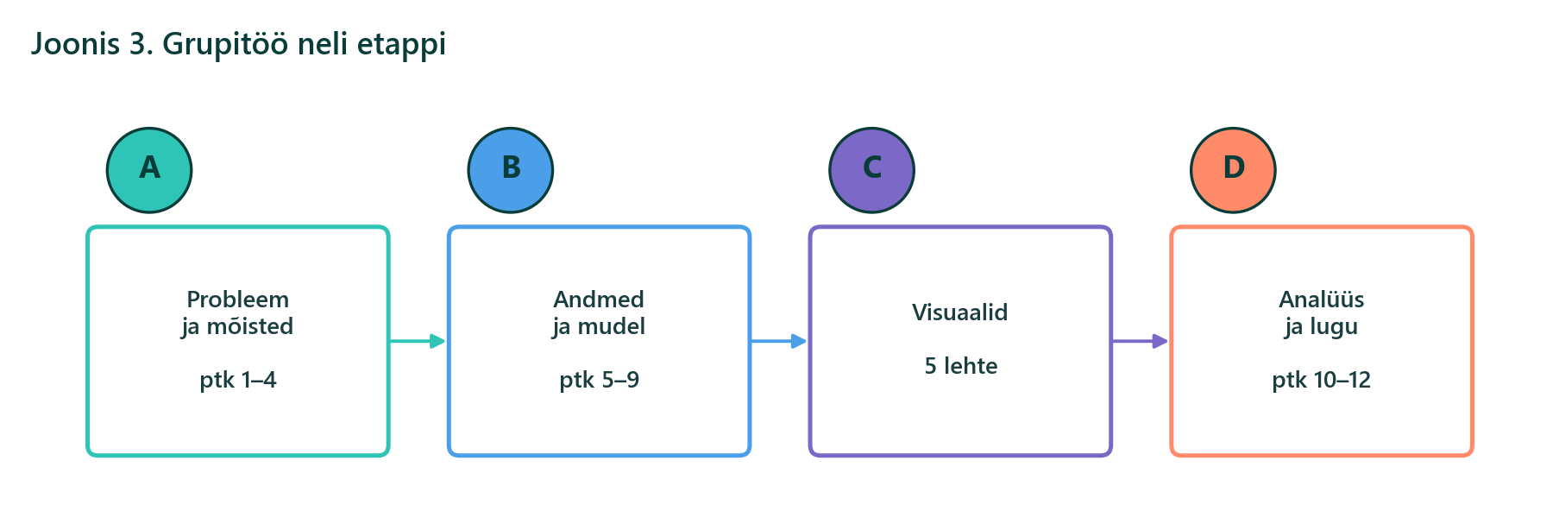
Joonis 3. Grupitöö neli etappi

2.1 Tööjaotus
Etapp | Sisu | Tulem
A. Probleem ja mõisted | Taust, uurimisküsimused, ärisõnastik, andmekaitse | ptk 1–4
B. Andmed ja mudel | API, Power Query, tähemudel, mõõdikud | ptk 5–9, Semantic Model
C. Visuaalid | Viis aruandelehte, teema, filtrid, Info-leht | Report
D. Analüüs ja lugu | Kirjeldav statistika, andmelugu, järeldused | ptk 10–12

2.2 Ajagraafik
Jr | Tegevus | Sõltuvus
1 | API otspunktide kaardistamine | —
2 | Toorandmete laadimine ja skeemi kirjeldamine | 1
3 | Kvaliteedikontroll (kuupäevad, edenemine, mitu-mitmele) | 2
4 | Tähemudeli koostamine (fakt + 3 dimi + mõõdikud) | 3
5 | DAX-mõõdikud viies kaustas | 4
6 | Aruandelehed Ülevaade → … → Info | 5
7 | INFO.VIEW kataloog Info-lehel | 5–6
8 | Kirjeldav analüüs ja andmelugu | 6

2.3 Kokkulepped
- Power BI Desktop (DevMode, PBIP), kultuur et-EE.
- Import-režiim, värskendus käsitsi (Home → Refresh), autentimine Anonymous.
- Tarbijanimed eesti keeles, tehnilised võtmed inglise keeles (activity_id, lead_org_id).
- Mitu-mitmele seoseid ei modelleerita: partnerid, meetmed, sihtrühmad ja indikaatorid jäävad tegevuse reale.
- Implicit measures on keelatud — kõik koondarvud on explitsiitsed DAX-mõõdikud.

2.4 Riskid
Risk | Mõju | Leevendus
API muutub või on kättesaamatu | Aruanne ei värskene | Dokumenteeritud otspunktid; stabiilne JSON
Edenemise % puudub enamikul ridadel | KPI on kallutatud | Eraldi mõõdik; keskmine ainult täidetud ridadel
Partnerid/meetmed ühel tekstiväljal | Unikaalset partnerit ei saa filtrerida | Arvuveerud ja selged visuaalipealkirjad
Grupiliikmete nimed pole fikseeritud | Rollijaotus hindamisel | Lisada nimed esilehele enne esitamist

3. Ärisõnastik
Mõisted, mida aruandes ja mudelis kasutatakse. Tehniline andmesõnastik on peatükis 5.
Mõiste | Tähendus selles töös
Liikumisaktiivsuse tegevuskava | Valdkondadeülene rulluv riiklik kava kehalise aktiivsuse tõstmiseks (alates 2023, seire kuni 2030).
Tegevus (activity) | Üks kirje kavas: projekt, programm, uuring, kampaania või õigusruumi muudatus. Mudelis üks rida fact_activity.
Tegevuse tüüp | Eesti projektid ja programmid või Teadus ja innovatsioon.
Staatus | Pole alustatud, Töös, Tehtud. Järjestus 1–3.
Edenemine % | Valmidus 0–100. Paljudel ridadel puudub.
Indikaator | Alameesmärk nime ja staatusega (Ootel, Pooleli, Lõpetatud, Mõõdik).
Sihttulemus | Lühike kirjeldus, mida tegevuse lõpuks oodatakse.
Periood | Ajavahemik tekstina (nt 2025–2027) või väärtus Pidev.
Juhtorganisatsioon | Asutus, kes vastutab elluviimise eest (lead_org_id).
Partner | Kaasatud asutus. API-s loend; mudelis komadega tekst.
Organisatsiooni tüüp | Ministeerium, Riigiamet, Riigiasutus, MTÜ, Ülikool, KOV, Muu.
WHO suund (GAPPA) | Neli strateegilist suunda: ühiskond, keskkond, inimene, struktuurid.
Poliitikameede | GAPPA 20 meedet (koodid 1.1–4.5). Tegevusel võib olla mitu.
Sihtrühm | Lapsed ja noored; Elukaareülene; Keskkond; Teadus ja innovatsioon.
Partnerlus | Üks seos tegevuse ja partnerasutuse vahel; mõõdik liidab need kokku.
Pidev tegevus | Algatus ilma kindla lõputa; tihti puuduvad kuupäevad.
Tähtaeg ületatud | Lõppkuupäev on möödas, kuid staatus ei ole Tehtud.
LHKK | SA Liikumisharrastuse kompetentsikeskus.
Sport 2030 | Spordipoliitika alusdokument; siht kahele kolmandikule elanikest.

WHO GAPPA neli suunda
Kood | Suund mudelis | Fookus
1 | Loome aktiivset ühiskonda | Normid, teadlikkus, kampaaniad, hoiakud
2 | Loome aktiivset keskkonda | Ruum, taristu, liiklusohutus, avalik ruum
3 | Loome aktiivset inimest | Programmid, haridus, tervis, võimalused
4 | Loome aktiivseid struktuure | Juhtimine, andmed, teadus, rahastus

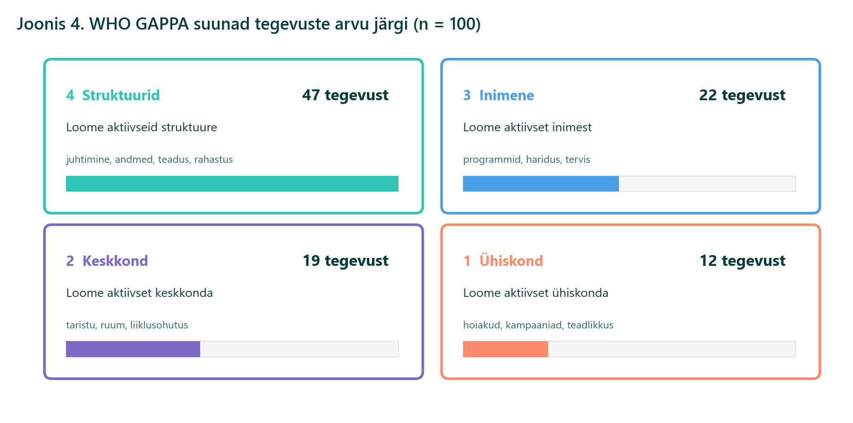
Joonis 4. WHO GAPPA suunad tegevuste arvu järgi (n = 100)

4. Andmekaitse kirjeldus

4.1 Milliseid andmeid töödeldakse
Töödeldakse avalikke haldusandmeid tegevuskava kohta: asutuste nimed, tegevuste pealkirjad, staatused, kuupäevad, poliitikameetmed, sihtrühmade sildid. Andmestikus ei ole füüsiliste isikute nimesid, isikukoode, kontaktandmeid, terviseandmeid ega muid IKÜM art 9 eriliigilisi isikuandmeid. API on avalik ja autentimata (Anonymous). Sama sisu on nähtav veebis app.liigume.ee.

4.2 Kas tegemist on isikuandmetega?
Isikuandmete kaitse üldmäärus (IKÜM / GDPR) kohaldub isikuandmetele (art 2 ja 4). Asutuste nimed, lühendid ja tüübid ei ole isikuandmed. Tegevuste kirjeldused on poliitika- ja programmitasandi tekstid.
Järeldus
Käesoleva aruande andmestik ei ole isikuandmete töötlemine IKÜM mõttes. Õiguslik raamistik on siiski kirjas, sest tegemist on avaliku sektori teabe ja õppetöö dokumendiga.

4.3 Õiguslikud alused
Alus | Rakendus siin
Avaliku teabe seadus (AvTS) | Tegevuskava on avalik teave. Analüüs kasutab juba avalikustatud teavet.
IKÜM art 6 lg 1 p e | Avaliku ülesande täitmine on teabevaldaja, mitte üliõpilasrühma alus.
IKÜM art 6 lg 1 p f | Õigustatud huvi õppetööks, kui isikuandmeid siiski esineks; andmed on juba avalikud.
IKÜM art 89 / õppetöö | Ainult kursuse analüüs ja aruanne, mitte profiilianalüüs ega turundus.
Andmete minimeerimine (art 5) | Imporditakse analüüsiks vajalikud väljad; tehnilised võtmed on peidetud.

4.4 Töötlemise põhimõtted
- Eesmärgipiirang — tegevuskava seire visualiseerimine õppetöös.
- Säilitamine — koopia elab kohalikus .pbip projektis. Power BI Service’isse avaldamist ei nõuta.
- Edastamine — kolmandatele isikutele isikuandmeid ei edastata. API päringud TLS-ühendusega.
- Turvalisus — autentimist ei kasutata, sest allikas on avalik. Salajasi võtmeid projektis ei ole.
- Eriliigilisi andmeid ei ole — research_ids on uuringuviited, mitte uuritavate kirjed.
- Vastutav töötleja avalikus ruumis on teabevaldaja (LHKK / ministeeriumid). Üliõpilased on andmete kasutajad.

5. Andmemudel, andmesõnastik

5.1 Mudeli tüüp
Semantiline mudel on tähemudel (star schema): keskel fakt fact_activity (üks rida = üks tegevus), ümber kolm dimensiooni. Auto Date/Time on välja lülitatud; kalender on eraldi tabel CALENDAR(2023-01-01, 2030-12-31).
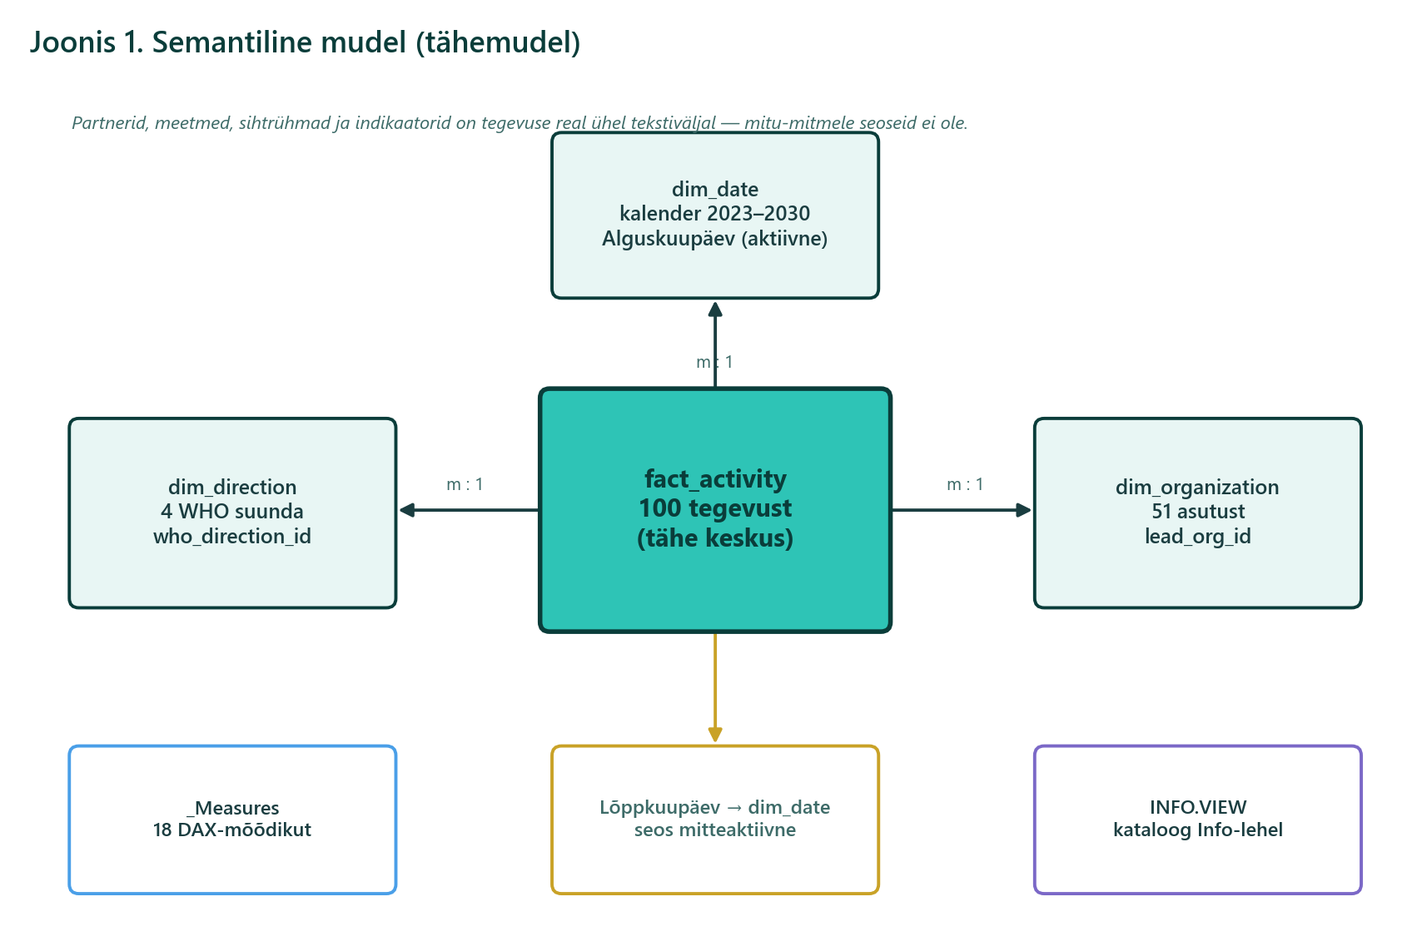
Joonis 1. Semantiline mudel — tähemudel
Seos | From | To | Aktiivne | Kard.
fact_activity_to_dim_direction | who_direction_id | direction_id | jah | m : 1
fact_activity_to_dim_organization | lead_org_id | organization_id | jah | m : 1
fact_activity_to_dim_date | Alguskuupäev | Kuupäev | jah | m : 1
fact_activity_end_to_dim_date | Lõppkuupäev | Kuupäev | ei | m : 1

Teadlik lihtsustamine
Partnerid, poliitikameetmed, sihtrühmad ja indikaatorid ei ole sildtabelid. Need on tegevuse real denormaliseeritud tekst (komad / semikoolonid) plus loendurid. Unikaalset partnerit või meedet ei saa viilutada nagu dimensiooni — aruande pealkirjad ütlevad selle kasutajale otse.

5.2 Tabelid
Tabel | Roll | Ridu | Partitsioon
fact_activity | Fakt: tegevused | 100 | Power Query, import
dim_organization | Juhtorganisatsioonid | 51 | Power Query, import
dim_direction | WHO suunad (is_direction = 1) | 4 | Power Query, import
dim_date | Kalender | 2023–2030 | DAX CALENDAR
_Measures | Kõik DAX-mõõdikud | 1 dummy-rida | arvutatud
dim_measure_info | Mõõdikute kataloog | INFO.VIEW.MEASURES | arvutatud
dim_mudeli_objekt | Tabelite/veergude kirjeldused | INFO.VIEW | arvutatud

5.3 Andmesõnastik — fact_activity
Veerg | Tüüp | Kirjeldus
activity_id | täisarv, PK, peidetud | Tegevuse identifikaator
lead_org_id | täisarv, peidetud | Juhtorganisatsiooni FK
who_direction_id | täisarv, peidetud | WHO suuna FK
Tegevuse nr / Kood / Tegevus / Lühinimi | täisarv / tekst | Identiteet kavas
Tegevuse tüüp | tekst | Projekt/programm või teadus
Periood | tekst | Ajavahemik või Pidev
Alguskuupäev / Lõppkuupäev | kuupäev | Aktiivne / mitteaktiivne seos dim_date
Staatus / Staatuse järjekord | tekst / täisarv | Pole alustatud, Töös, Tehtud (1–3)
Sihttulemus | tekst | Oodatav tulemus
Juhtorganisatsioon / lühend / tüüp | tekst | Denormaliseeritud juhtasutus
Partnerid / Poliitikameetmed / Sihtrühmad | tekst | Mitu väärtust, komadega
Indikaatorid | tekst | nimi (staatus), semikooloniga
Edenemine protsent | täisarv | 0–100, sageli tühi
Partnerite / Meetmete / Indikaatorite arv | täisarv, peidetud | Loendite pikkused
Lõpetatud indikaatorite arv | täisarv, peidetud | status = Lõpetatud
Uuringute / Sihtrühmade arv | täisarv, peidetud | research_ids / target_groups
Kestus päevades | täisarv | Lõpp − algus, kui mõlemad olemas

Hierarhia: Tegevuse tüüp ja staatus.

5.4 Dimensioonid
dim_organization: organization_id, Organisatsioon, Lühend, Organisatsiooni tüüp, Peaorganisatsioon (self-join). Hierarhia: Organisatsiooni tüüp → Organisatsioon.
dim_direction: direction_id, Suuna kood (1–4), Suund, Kirjeldus.
dim_date: Kuupäev, Aasta, Kuu, Kvartal, Aasta-kuu. Hierarhia: Aasta → Kvartal → Kuu.

5.5 Mõõdikud
Kaust | Mõõdik | Loogika
1. Ülevaade | Tegevuste arv | COUNTROWS(fact_activity)
1. Ülevaade | Tehtud / Töös / Alustamata | CALCULATE staatuse filtriga
1. Ülevaade | Tehtud % | Tehtud / kõik
2. Edenemine | Keskmine edenemine % | AVERAGE(Edenemine) / 100 — ainult täidetud read
2. Edenemine | Indikaatorite arv / Lõpetatud / % | SUM ja jagatis
2. Edenemine | Keskmine kestus päevades | AVERAGE(Kestus päevades)
3. Võrgustik | Juhtorganisatsioonide arv | DISTINCTCOUNT(lead_org_id)
3. Võrgustik | Partnerluste arv | SUM(Partnerite arv)
4. Poliitika | Poliitikameetmete arv | SUM(Meetmete arv) — kirjeid, mitte unikaalseid
4. Poliitika | Sihtrühmade arv | SUM(Sihtrühmade arv)
5. Andmekvaliteet | Ilma partnerita / kuupäevata / edenemiseta | CALCULATE + ISBLANK
5. Andmekvaliteet | Tähtaeg ületatud | lõpp < TÄNA ja staatus ≠ Tehtud

6. Andmeallikad ja andmevoog

6.1 Allikad
Kolm REST JSON otspunkti, Power Query shared expressions. Lisaks DAX-kalender, mitte välisest failist.
Expression | URL | Sisaldus
Activities Source | https://app.liigume.ee/api/activities | 100 tegevust (pesad loendid)
Organizations Source | https://app.liigume.ee/api/organizations | 51 asutust
Policies Source | https://app.liigume.ee/api/policies | 24 rida: 4 suunda + 20 meedet

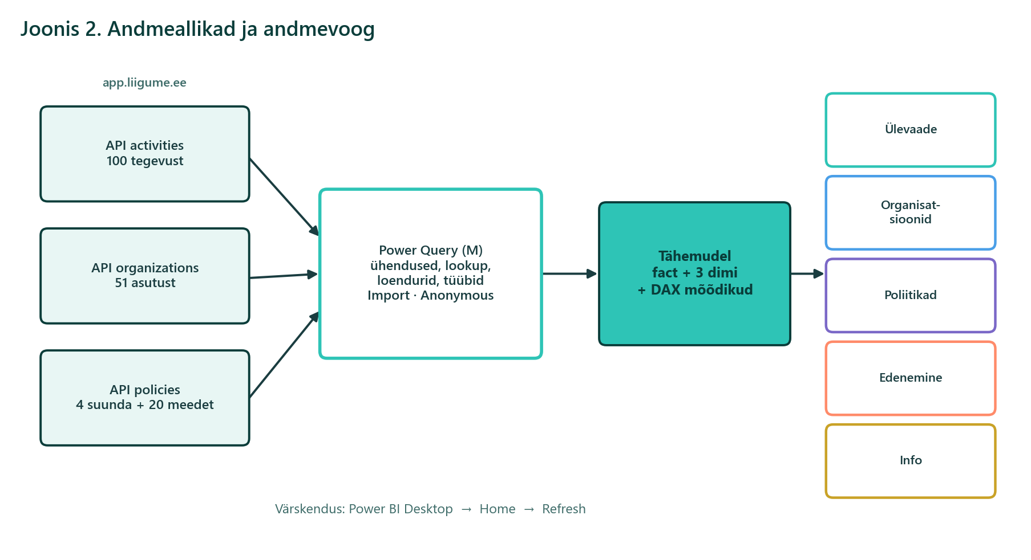
Joonis 2. Andmeallikad ja andmevoog

6.2 Värskendamine
Import, mitte DirectQuery. Iga värskendus laadib kogu JSON uuesti. Power BI Desktopis: Home → Refresh. Organisatsioonid ja poliitikad puhverdatakse (Table.Buffer) enne tegevuste lookup’e.

6.3 Toore tegevuse väljad
id, nr, code, name, name_short, activity_type, period, start_date, end_date, status, progress_pct, target_outcome, description, target_groups[], who_direction_id, lead_org_id, partner_ids[], policy_ids[], research_ids[], indicators[{id, name, status}], read_more_link, last_modified_time.

7. Näidisandmestiku loomine, hankimine, import
Andmestikku ei genereeritud käsitsi ega Excelis. See on tootmislähedane avalik API, mida LHKK kasutab tegevuskava rakenduses. Õppetöö jaoks on see näidisandmestik: piiratud maht (100 rida), stabiilne skeem, puuduvad isikuandmed.

7.1 Hankimise sammud
- Kontrollida otspunkte brauseris või GET päringuga.
- Power BI-s Get data → Web (või olemasolevad expressions) aadressidele /api/activities, /api/organizations, /api/policies.
- Autentimine: Anonymous.
- Json.Document → Table.FromRecords.

7.2 Import
- Failivorming PBIP (kaustad .Report ja .SemanticModel), mitte üks .pbix.
- Režiim Import.
- Päringute järjekord: fact_activity, dim_organization, dim_direction, seejärel kolm Source expression’it.
Miks mitte sünteetiline näidis?
Sünteetilised andmed ei paljastaks tegelikke seireauke (72 rida ilma edenemiseta, 38 ilma alguskuupäevata, meetmete ebaühtlane kate). Uurimisprobleem on just päris kava seiret lugeda.

8. Andmete kvaliteedi kontroll
Kontroll tehti toor-JSON-il (28.08.2026) ja on mudelis korduvkasutatav nelja andmekvaliteedi mõõdikuga. Aruande leht Edenemine näitab neid KPI-dena.
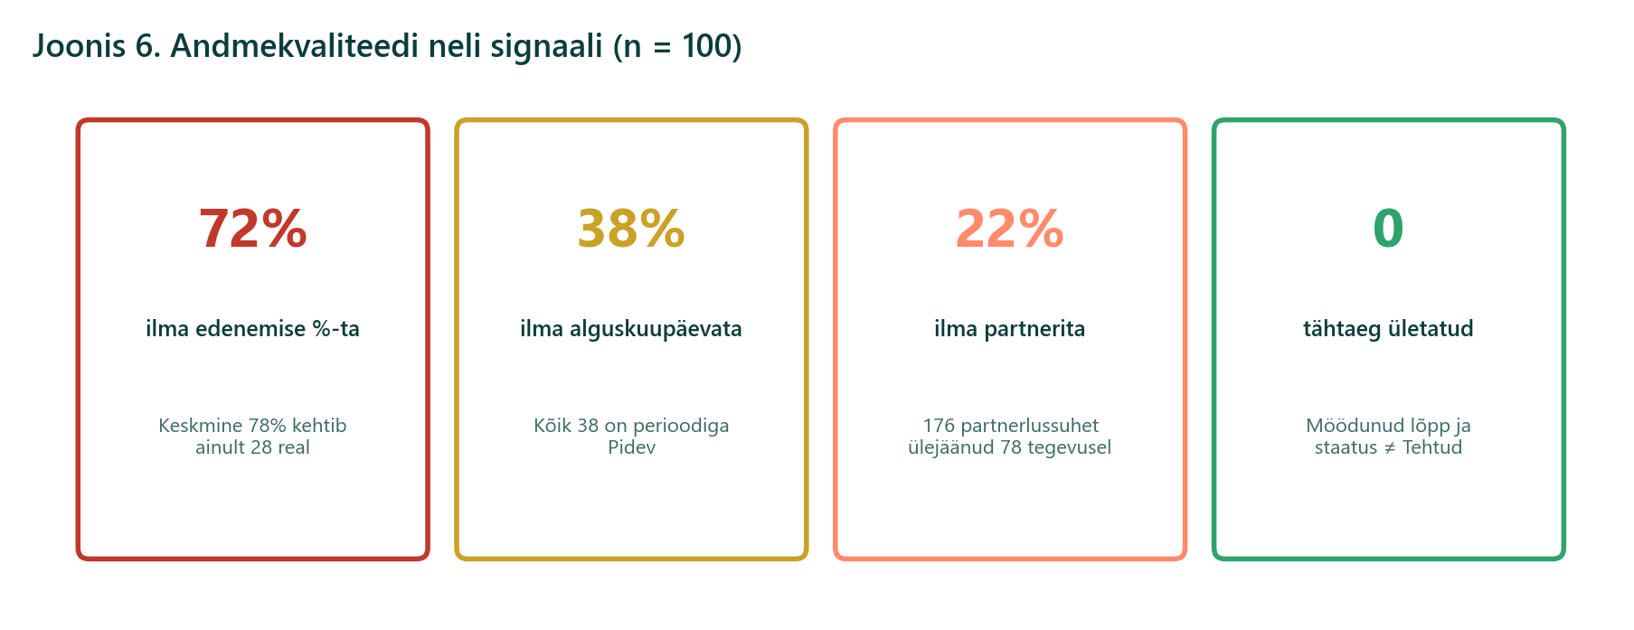
Joonis 6. Andmekvaliteedi neli signaali (n = 100)

8.1 Täielikkus
Kontroll | Tulemus (n = 100) | Märkus
Staatus / tüüp / suund / juht / sihtrühm / meede / indikaator | 100% | Kohustuslikud väljad on terved
Unikaalseid juhtorganisatsioone | 22 | Registris 51 asutust
Alguskuupäev puudub | 38 | Kõik 38 on perioodiga Pidev
Lõppkuupäev puudub | 41 | Seotud pidevate tegevustega
Edenemine % puudub | 72 | Täidetud ainult 28 real
Partnereid pole | 22 | partner_ids tühi loend
Tähtaeg ületatud | 0 | Möödunud lõpuga ridu, mis pole Tehtud, ei ole

8.2 Vastuolud
- Perioodi tekst ei ole ühtne (en-kriips vs sidekriips; üks väärtus on ainult „2026“).
- 41 tegevust on Pidev; neist 38-l puudub alguskuupäev. Kalendrivaated jätavad need vahele.
- 19 Tehtud rida on kõik edenemisega 100. 58-st Töös tegevusest enamikul edenemist pole.
- Partner, meede, sihtrühm ja indikaator ei ole 1NF — unikaalset meedet ei saa usaldusväärselt tekstifiltriga lugeda.
- Mõõdik „Poliitikameetmete arv“ on kirjeite summa (105), mitte 17 unikaalset meedet.

8.3 Viidete terviklikkus
Kõik lead_org_id ja who_direction_id väärtused leiti vastavatest allikatest. partner_ids ja policy_ids lookup kasutab Record.FieldOrDefault — tundmatu id ei katkesta värskendust.
Kvaliteedi järeldus
Andmestik on struktuurselt korras (võtmed, staatused, suunad) ja sisuliselt auklik seireväljadel (kuupäev, edenemine). Aruanne ei peida auke: need on eraldi KPI-d.

9. Andmete töötlemine
Töötlus toimub Power Query M-keeles importimisel.

9.1 Ühendamised
- Tegevused ⟕ organisatsioonid lead_org_id = id → Juhtorganisatsioon, lühend, tüüp.
- partner_ids → nimed läbi organisatsioonide kaardi → Partnerid.
- policy_ids → policy_code + policy_measure → Poliitikameetmed.
- target_groups loend → unikaalsed, komadega Sihtrühmad.
- indicators objektid → nimi (staatus), semikooloniga Indikaatorid.
- dim_organization: self-join parent_organization_id → Peaorganisatsioon.
- dim_direction: policies read, kus is_direction = 1.

9.2 Tuletatud veerud
Veerg | Reegel
Partnerite / Meetmete / Indikaatorite / Uuringute / Sihtrühmade arv | Vastava loendi pikkus (null = 0)
Lõpetatud indikaatorite arv | Indikaatorid, mille status = Lõpetatud
Kestus päevades | Duration.Days(end − start), kui mõlemad olemas
Staatuse järjekord | Pole alustatud = 1, Töös = 2, Tehtud = 3, muu = 9

9.3 Mida ei tehtud
- Ridu ei eemaldatud — 100 tegevust jäävad kõik alles.
- Puuduvaid kuupäevi ega edenemist ei täidetud vaikeväärtusega.
- Mitu-mitmele ei normaliseeritud sildtabeliteks.
- Perioodi kirjapilku allikas ei parandatud (jääb kvaliteedileiuks).

9.4 DAX pärast importi
Kalendritabel, mõõdikud filtrikontekstiga (CALCULATE, DIVIDE) ning INFO.VIEW.MEASURES / TABLES / COLUMNS — mudeli dokumentatsioon aruande sees.

10. Andmete analüüs
Analüüs on kirjeldav (sagedused, osakaalud, katvus). Põhjuse-tagajärje mudelit ega regressiooni ei ehitata: n = 100 on kogu avalik kava, mitte valim rahvastikust. Arvud on API seisuga 28.08.2026.

10.1 Mida mõõdetakse
Küsimus | Meetod | Väli / mõõdik
Kui valmis on portfell? | Loendused, osakaal | Staatus, Tehtud %
Kas teadus vs programmid erinevad? | Risttabel | Tüüp × staatus
Milline GAPPA suund kannab koormust? | Loendus | dim_direction
Kes juhib? | Loendus | Juhtorganisatsioon
Kas kõik 20 meedet on kasutusel? | Unikaalsed policy_ids | Võrdlus policies-loendiga
Kellele tegevused on suunatud? | Sagedus | target_groups
Kas seire on täidetud? | Puuduvate määr | Andmekvaliteedi mõõdikud
Kui pikad on dateeritud tegevused? | Keskmine kestus | 59 rida alguse ja lõpuga

10.2 Tõlgendust mõjutavad reeglid
- Keskmine edenemine ei jaga 72 tühja rida nulliks; DAX AVERAGE jätab tühjad välja (~78% kirjeldab ainult 28 rida).
- Poliitikameetmete arv aruandes = 105 kirjet, mitte 17 unikaalset meedet.
- Partnerluste arv = 176 (summa); unikaalseid partner-id-sid on 39.
- Kalendrivaated kasutavad alguskuupäeva; lõppseos on mitteaktiivne.

10.3 Võrdlusalused
Võrdlus | Kasutus
Sport 2030 (2/3 elanikest liigub) | Probleemi taust, mitte selle 100 rea KPI
WHO GAPPA 4 suunda × 20 meedet | Katvuse kontroll: millised meetmed on tühjad
Staatuse jaotus 19 / 58 / 23 | Portfelli „tervis“
Avaliku vaate 100 tegevust | Ridade arvu kokkusobivus

11. Kirjeldav raport / analüüs

11.1 Portfell tervikuna
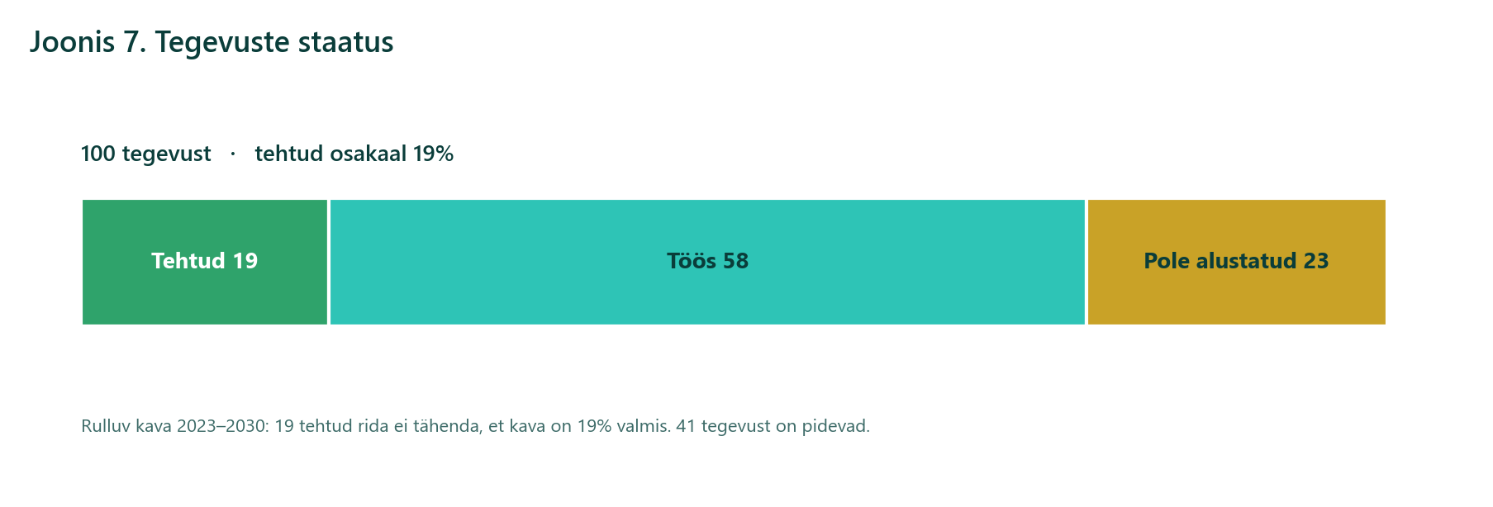
Joonis 7. Tegevuste staatus (n = 100)
100 tegevusest 58 on töös, 23 alustamata, 19 tehtud (tehtud osakaal 19,0%). See ei tähenda, et kava on „19% valmis“: 41 tegevust on Pidevad (neist 35 töös) ja kava ulatub 2030. aastani.
Tüüp | Pole alustatud | Töös | Tehtud | Kokku
Eesti projektid ja programmid | 22 | 48 | 13 | 83
Teadus ja innovatsioon | 1 | 10 | 6 | 17
Kokku | 23 | 58 | 19 | 100

Teadusest on tehtud 35%, programmidest 16%. Alustamata ridu on peaaegu ainult programmide seas.

11.2 WHO suunad
Suund | Tegevusi | Alustamata | Töös | Tehtud
Loome aktiivseid struktuure | 47 | 10 | 28 | 9
Loome aktiivset inimest | 22 | 1 | 16 | 5
Loome aktiivset keskkonda | 19 | 9 | 8 | 2
Loome aktiivset ühiskonda | 12 | 3 | 6 | 3

Peaaegu pooled tegevused on suunal struktuurid. Aktiivne ühiskond on kõige õhem. Keskkonnasuunal on suhteliselt palju alustamata ridu (9/19).

11.3 Juhtorganisatsioonid ja võrgustik
Juhtorganisatsioon | Tegevusi
Transpordiamet | 20
SA Liikumisharrastuse kompetentsikeskus | 18
Kliimaministeerium | 14
Kultuuriministeerium | 8
Tervise Arengu Instituut | 6
HTM, Kaitseressursside Amet, Sotsiaalministeerium | 5 + 5 + 5

22 unikaalset juhtorganisatsiooni. Transpordi ja kliima osakaal peegeldab rattastrateegia liitumist. Partnerlusi on 176 (78 tegevusel vähemalt üks; keskmiselt ~2,3; maksimum 7). 22 tegevust on ilma partnerita. Unikaalseid partner-id-sid 39.

11.4 Poliitikameetmed ja sihtrühmad
Tegevused viitavad 17 unikaalsele meetmele 20-st GAPPA meetmest. Meetmekirjeid kokku 105.
Meede | Suund | Tegevusi
4.1 Tugevdada poliitikat, juhtimist ja valitsemist | struktuurid | 16
4.2 Parandada ja lõimida andmesüsteeme | struktuurid | 11
4.3 Arendada teadus- ja arendustegevust | struktuurid | 11
1.4 Tugevdada tööjõu suutlikkust | ühiskond | 10
4.5 Arendada uuenduslikke rahastamismehhanisme | struktuurid | 9
3.1 Tugevdada liikumisõpetust ja koolipõhiseid programme | inimene | 9

Kolm meedet ilma ühegi tegevuseta
1.2 Kaasnevate hüvede tutvustamine · 1.3 Pakkuda suuremahulisi liikumisüritusi · 4.4 Laiendada eestkostetegevust. Need on teadlikkuse, massiürituste ja eestkoste meetmed — kooskõlas õhukese „aktiivse ühiskonna“ suunaga.

Sihtrühmad: Keskkond 31, Lapsed ja noored 30, Teadus ja innovatsioon 21, Elukaareülene 18. Vanemaealistele eraldi silti API-s ei ole (meede 3.4 esineb vaid 1 korral).

11.5 Aeg, kestus, indikaatorid
Algusaasta (62 dateeritud rida): 2023: 14, 2024: 8, 2025: 17, 2026: 15, 2027: 8, puudub: 38. 59 tegevusel on nii algus kui lõpp; keskmine kestus 1126 päeva (~3,1 aastat), vahemik 364–2191 päeva.
Indikaatoreid 285 (keskmiselt 2,85 tegevuse kohta). Staatused: Lõpetatud 109 (38,2%), Pooleli 73, Ootel 55, Mõõdik 48. Uuringuviiteid on 161 kirjet 57 tegevusel.

11.6 Seirekvaliteet
Näitaja | Arv | Osakaal
Ilma edenemise %-ta | 72 | 72%
Ilma alguskuupäevata | 38 | 38%
Ilma partnerita | 22 | 22%
Tähtaeg ületatud | 0 | 0%
Edenemine täidetud | 28 | 28%
Täidetud ridade keskmine edenemine | 78,3% | ainult need 28

Tähtaegu ei ole ületatud andmestiku reeglite järgi. Edenemise protsent ei ole kasutuskõlblik kogu kava KPI. Õigemad signaalid on staatus, indikaatorite lõpetatus ja puuduvate väärtuste määr.

11.7 Aruande lehed
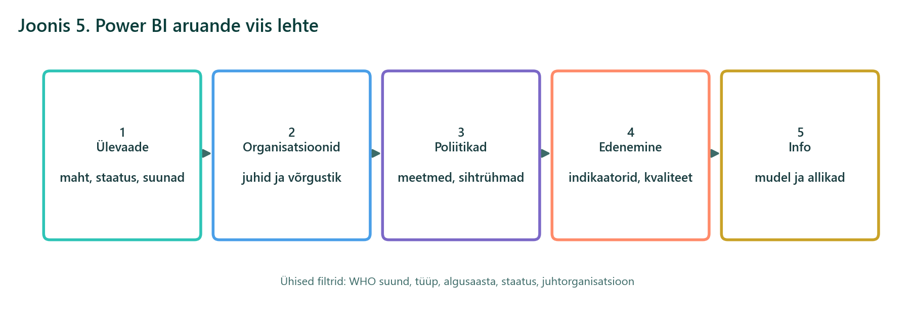
Joonis 5. Power BI aruande viis lehte
Leht | Küsimus | Peamised visuaalid
Ülevaade | Kui palju, mis staatuses, mis suunal? | KPI-d, tulbad, joon, loend
Organisatsioonid | Kes juhib, kui tihe on võrgustik? | Juhtide KPI-d, tulbad, rollide tabel
Poliitikad | Millised meetmed ja sihtrühmad? | Maatriks suund × staatus, tabelid
Edenemine | Kui kaugel ja kui puhas on seire? | Indikaatorid, tähtaeg, puuduvad väljad
Info | Kuidas mudel töötab? | INFO.VIEW, leiud, allikad

Ühine navigatsioon ja filtrid: WHO suund, tegevuse tüüp, algusaasta, staatus, juhtorganisatsioon. Nupp Tühista filtrid. Teema LiikumineTheme (taust #F5F5F5, aktsent #2EC4B6).

12. Andmelugu, järeldused
Lugu ühe lausega
Eesti liikumisaktiivsuse kava on 2026. aasta suveks suur koostööportfell, mis ehitab peamiselt süsteeme — juhtimist, andmeid, teadust ja taristu poliitikat —, samal ajal kui inimeste hoiakute ja massilise osalemise suund on kõige õhem ning seireprotsent on enamiku ridade peal tühi.

12.1 Kolm peatükki
1. Kava on elus, mitte „valmis“. 58 tegevust töös ja 41 pidevat kirjet on rulluva kava normaalne kuju, mitte mahajäämus. 19 tehtud rida näitavad, et midagi on juba lukku löödud. Sport 2030 siht ei ole selle tabeli ridade arv; see on ühiskonna tulemus, mida need 100 rida peaksid aitama.
2. Raskuskese on struktuuridel, mitte ühiskonnal. 47 tegevust suunal „aktiivsed struktuurid“ versus 12 suunal „aktiivne ühiskond“ ei ole juhus. Kolm tühja GAPPA meedet (kaasnevate hüvede tutvustamine, suuremahulised liikumisüritused, eestkoste) on samast perest. Transpordiamet ja Kliimaministeerium juhivad mahult, sest rattastrateegia ja ruum on kavaga liitunud. See on tugevus ja risk: kui struktuurid täituvad, aga kampaaniad jäävad katmata, võib kava jääda asutuste kavaks, mitte inimeste harjumuste kavaks.
3. Seiret saab juhtida staatuse, mitte protsendiga. Edenemise % on täidetud 28 real ja need read on keskmiselt 78% peal — hea, aga valim on kallutatud (kõik 19 tehtut on 100). 72 tühja rida tähendab, et „keskmine edenemine kogu kavas“ oleks vale lugu. Kuupäevad puuduvad pidevatel tegevustel süsteemselt. Tähtaeg ületatud = 0 ütleb, et staatust uuendatakse vähemalt lõpu saabudes. Ausamad signaalid: alustamata ridu keskkonnasuunal (9/19), 22 tegevust ilma partnerita, indikaatorite 38% lõpetatus ja kolm katmata meedet.

12.2 Soovitused
- Täita või loobuda edenemise %-st: muuta väli kohustuslikuks Töös ridadel või eemaldada see KPI-st avalikus aruandes.
- Pidevatele tegevustele anda vähemalt alguskuupäev (nt kava kinnitamise aasta), et ajatelg ei kaotaks 38% portfellist.
- Katta või teadlikult kõrvale jätta meetmed 1.2, 1.3 ja 4.4 — praegu on auk dokumenteerimata.
- Normaliseerida partnerid ja meetmed järgmises mudeliversioonis (sildtabelid), kui eesmärk on filtreerida unikaalset partnerit või meedet.
- Jälgida keskkonnasuuna alustamata rida — see on ainus suund, kus alustamata on peaaegu sama suur kui töös.

12.3 Töö piirangud
- Andmed on hetkeseis, mitte ajajada (last_modified on kitsas aken juunis 2026).
- Mitu-mitmele lamedus piirab võrgustikuanalüüsi (nt graaf „kes kellega“).
- Sihtrühmade sildid ei kattu 1:1 GAPPA sihtrühmadega (puudu nt eakad eraldi).
- Aruanne ei mõõda elanike tegelikku liikumist — ainult kava elluviimise kirjeid.
- Grupiliikmete nimed tuleb esilehele lisada enne ametlikku esitamist.

12.4 Kokkuvõte
Power BI aruanne Liikumisaktiivsuse programmid teeb avalikust API-st loetava seirevaate: 100 tegevust, tähemudel, neli analüüsilehte ja aus andmekvaliteedi vaade. Peamine sõnum juhtidele: kava töötab asutuste ja struktuuride kihil; ühiskonna ja seireprotsendi kiht on veel auklik. Järgmine otsus ei ole „kas Power BI töötab“, vaid kas tühjad meetmed ja tühjad edenemised on teadlik valik või seirevõlg.

Lisad

A. Aruande failid
- Liikumisaktiivsuse programmid.pbip
- Liikumisaktiivsuse programmid.SemanticModel/ (TMDL)
- Liikumisaktiivsuse programmid.Report/ (lehed, teema, järjehoidja)

B. Allikad
- SA Liikumisharrastuse kompetentsikeskus — liigume.ee/meist, liigume.ee/tegevuskava
- Avalik rakendus app.liigume.ee ja API /api/activities, /api/organizations, /api/policies
- WHO, Global Action Plan on Physical Activity 2018–2030
- Eesti spordipoliitika alusdokument Sport 2030; arengustrateegia Eesti 2035
- Avaliku teabe seadus; isikuandmete kaitse üldmäärus (EL) 2016/679

C. Jooniste loend
Jr | Joonis
1 | Semantiline mudel (tähemudel)
2 | Andmeallikad ja andmevoog
3 | Grupitöö neli etappi
4 | WHO GAPPA suunad tegevuste arvu järgi
5 | Power BI aruande viis lehte
6 | Andmekvaliteedi neli signaali
7 | Tegevuste staatus

Dokumentatsioon koostatud aruande TMDL-mudeli, aruandelehtede ja avaliku API alusel. Andmete seis 28.08.2026.

